# Gestion de l’acompte dans les ventes de kit

Vous pouvez définir 2 types d’acompte :

* **Acompte libre** : vous saisissez le montant de l’acompte que vous souhaitez
* **Acompte personnalisé** : combinaison de différentes lignes de votre vente de kit

Pour changer de mode, vous pouvez aller dans le menu Devis / Facture et cliquer sur le bouton radio que vous souhaitez

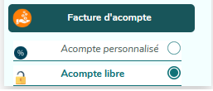

**Attention, Le changement de l’acompte ne peut se faire que sur une fiche sans devis ni facture pour les ventes de kit à des auto-constructeurs ou à des pros**

## **Acompte libre**

Un petit crayon apparaît dans le tableau des totaux au niveau de l’acompte et vous donne la possibilité de changer le montant



En cliquant sur ce bouton, vous arrivez sur le choix suivant :

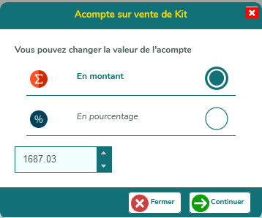 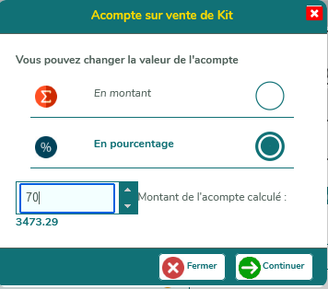

Si vous cliquez sur Continuer, l’acompte sera automatiquement enregistré.

## **Acompte personnalisé**

Des petites icônes  apparaissent au niveau des lignes que vous pouvez combiner pour générer votre montant d’acompte

Votre montant d’acompte se modifie dynamiquement et est enregistré directement. Quand une ligne est sélectionnée, l’icône apparait comme suit :

